CAIET DE SARCINI
Obiectul: Mobilier pentru camin
Autoritatea contractantă: I.P. Universitatea Pedagogică de Stat “Ion Creangă “din Chișinău

№ | Denumirea bunurilor | Specificarea tehnică | Poză | Cantitatea
1 | LOT 1.1  Carcasă metalică (pat) | Specificații:  carcasa metalică ( pat) cu 2 picioare dreptunghiulare și 2 drepte pe mijloc, support metalic sudat în partea exterioară pentru saltea (4 buc), placate cu MDF. Suporturi antiderapante pentru protecția pardoselii. | 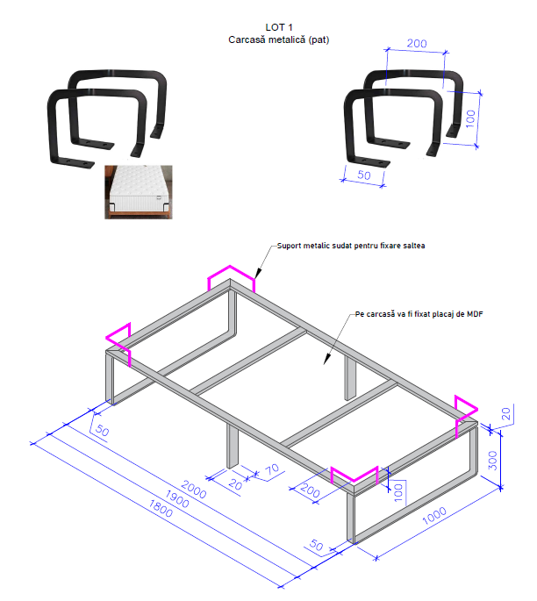 | 2000x1000x300mm- 36 bucati  1900x1000x300 mm-6 bucați  1800x1000x300 mm-2 bucați
2 | LOT 1.2  Saltea ( pat) | Specificații:  Salteaua este confecționată dintr-o plasă de arcuri bitronice, cu inele din sârma de oțel din carbon tratate termic. Peste plasa de arcuri este pus un strat de suport textil pe ambele fețe, apoi un strat de spuma poliuretanică cu grosimea de 2 cm. Material exterior din 3 straturi din Jacquard, iar cantul este întărit de jur împrejur prin coasere dubla.  Husă detașabilă de calitate superioară cu fermuoar, țesătură Întunecată | 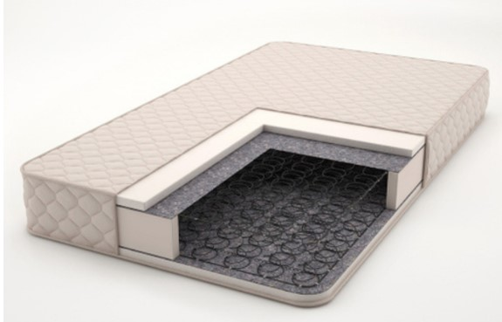  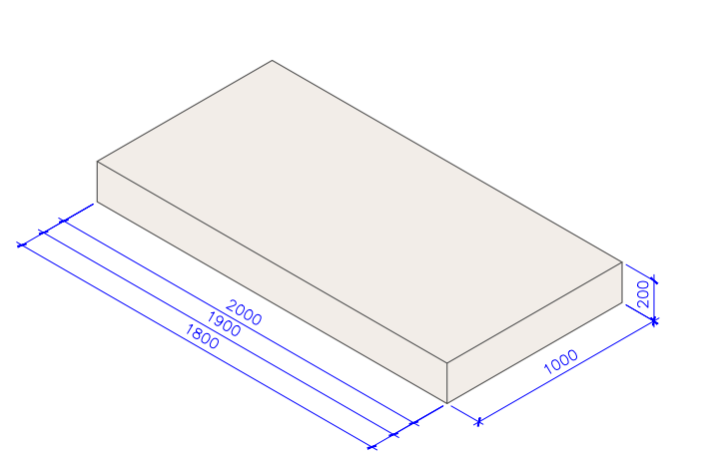 | 2000x1000x200mm - 36 buc  1900x1000x200mm - 6 buc  1800x1000x200mm - 2 buc
3 | LOT 2.1  Masă de birou | Specificați:  Carcasă și picioare metalice negre, blat din MDF cu textură de lemn cu nuanță caldă.  Cant din ABS 1,5-2 mm  Dimensiunile la țeava profilată 60x20x1,5  Prevăzut cu dopuri antiderapante pentru protecția pardoselii.  Culoarea la solicitarea Autorității contractante | 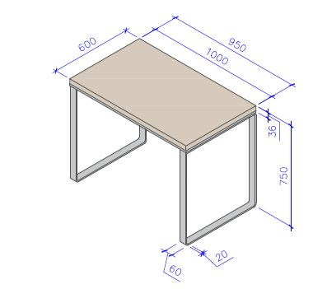 | 1000x600x750mm - 38 buc  950x600x750mm - 10 buc
4 | LOT 2.2  Raft deasupra meselor | Specificații:  Raft din MDF cu textură de lemn nuanță caldă (aceiași ca și mesele de birou), suport metalic negru.  Fixat pe perete, 40 cm de la masă  Bare metalice suport cărți 6-8x10-20 mm  Cant din ABS 1,5-2 mm  Dimensiuni la țeava profilată 30x20x1,5  Culoarea la solicitarea Autorității contractante | 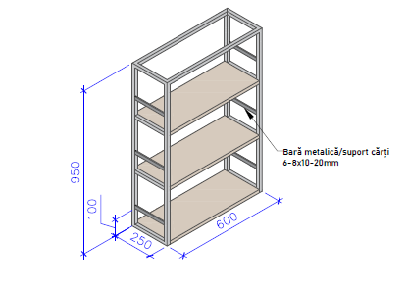 | 600x250x950 mm-40 buc
5 | LOT 2.3  Perete decorativ despărțitor | Specificații:  Perete decorativ despărțitor din MDF (1000x40-100x2400mm) textură de lemn, spațiu intre profile 100mm.  Partea de jos se va captuși cu PAL  Fixat de perete, pardosea și tavan. | 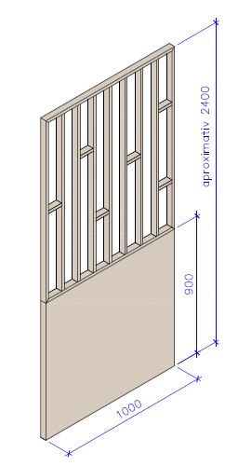  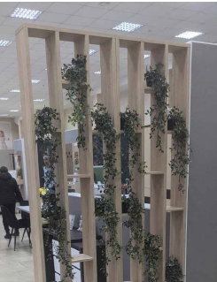 | Dimensiuni exterioare: 1000x40-100x2400mm - 18 buc (înălțimea nu este exactă, neapărat trebuie verificată  înainte de executare)
6 | LOT 3.1  Dulap cu rafturi deschise tip1 | Specificații:  Carcasă metalică culoarea neagră, rafuri din MDF cu textură de lemn  Bare metalice suport cărți 6-8x10-20 mm  Cant din ABS 1,5-2 mm  Dimensiuni la țeava profilată 30x20x1,5  Culoarea la solicitarea Autorității contractante  Încorporat de perete.  Prevăzut cu dopuri antiderapante pentru protecția pardoselii | 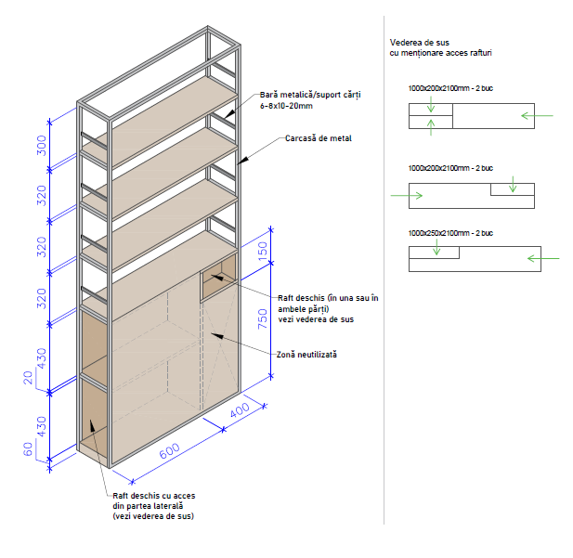 | Dimensiuni exterioare: 1000x200x2100mm - 4 buc  1000x250x2100mm - 2 buc
7 | LOT 3.2  Dulap cu rafturi deschise tip2 | Specificații:  Carcasă metalică culoarea neagră, rafuri din MDF cu textură de lemn  Bare metalice suport cărți 6-8x10-20 mm  Cant din ABS 1,5-2 mm  Dimensiuni la țeava profilată 30x20x1,5  Culoarea la solicitarea Autorității contractante  Încorporat de perete. | 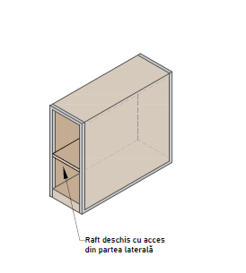 | Dimensiuni exterioare: 600x200x500mm - 4 buc
8 | LOT 3.3  Dulap cu rafturi deschise tip3 | Specificații:  Carcasă metalică culoarea neagră, rafuri din MDF cu textură de lemn  Bare metalice suport cărți 6-8x10-20 mm  Cant din ABS 1,5-2 mm  Dimensiuni la țeava profilată 30x20x1,5  Culoarea la solicitarea Autorității contractante  Încorporat de perete  Prevăzut cu dopuri antiderapante pentru protecția pardoselii | 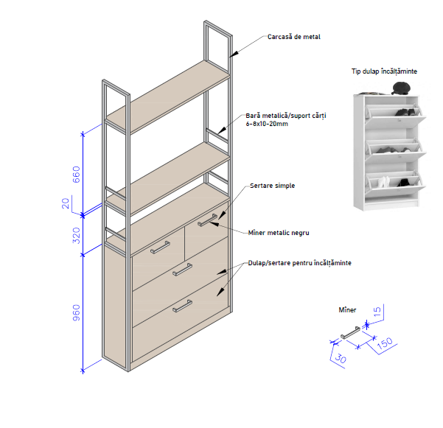 | Dimensiuni exterioare: 1200x200x2100mm - 1 buc  1100x250x2100mm - 3 buc  1000x300x2100mm - 1 buc  1000x250x2100mm - 1 buc  950x250x2100mm - 2 buc
9 | LOT 3.4  Dulap cu rafturi deschise tip4 | Specificații:  Carcasă metalică culoarea neagră, rafuri și uși din MDF cu textură de  lemn (la fel ca mesele)  Bare metalice suport cărți 6-8x10-20 mm  Cant din ABS 1,5-2 mm  Dimensiuni la țeava profilată 30x20x1,5  Culoarea la solicitarea Autorității contractante  Încorporat de perete  Prevăzut cu dopuri antiderapante pentru protecția pardoselii | 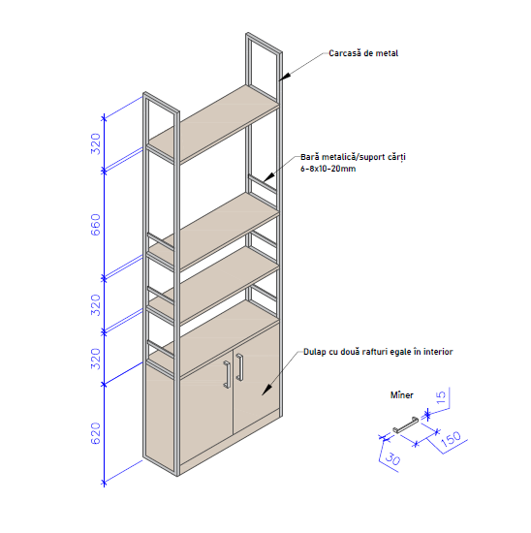 | Dimensiuni exterioare: 900x250x2100mm - 1 buc  850x300x2100mm - 1 buc  650x250x2100mm - 2 buc  450x250x2100mm - 4 buc
10 | LOT 3.5  Dulap cu cuiere tip5 | Specificații:  Carcasă metalică culoarea neagră, uși din MDF cu textură de lemn  (la fel ca mesele)  Cant din ABS 1,5-2 mm  Dimensiuni la țeava profilată 30x20x1,5  Culoarea la solicitarea Autorității contractante  Încorporat de perete  Prevăzut cu dopuri antiderapante pentru protecția pardoselii | 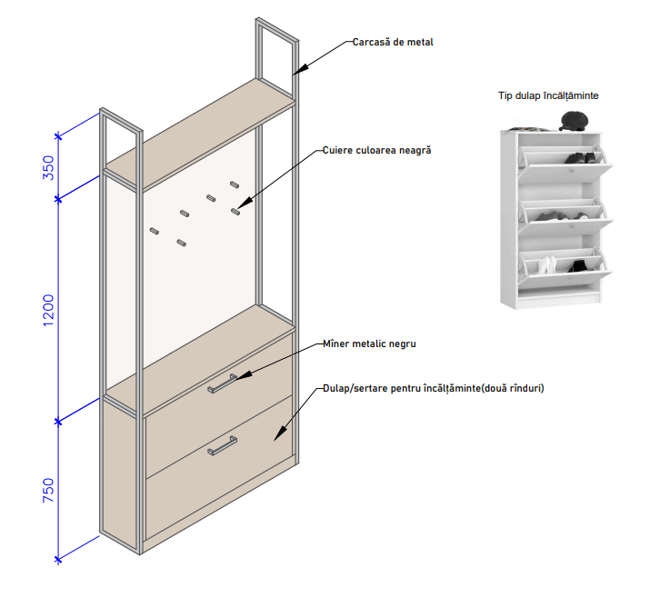 | Dimensiuni exterioare: 850x300x2100mm - 4 buc
11 | LOT 4.1  Dulap haine tip6 | Specificații:  Mobilier din MDF. Fiecare ușă cu 4 balamale cu inchidere lentă  Cant din ABS 1,5-2 mm  Prevăzut cu dopuri antiderapante pentru protecția pardoselii  Încorporat de perete  Culoarea la solicitarea Autorității contractante | 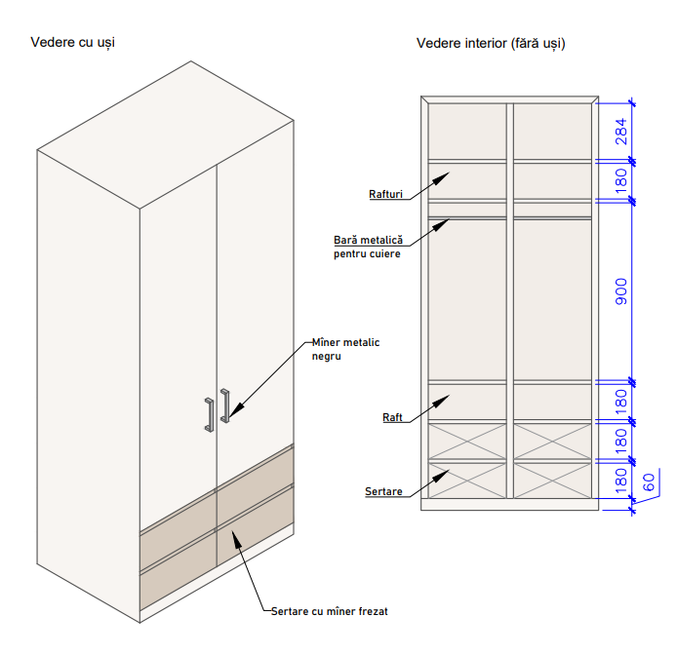 | Dimensiuni exterioare: 800x600x2100mm - 2 buc  850x600x2100mm - 3 buc  900x600x2100mm - 5 buc  950x600x2100mm - 2 buc  1200x620x2100mm - 1buc  1200x650x2100mm - 1buc  1200x690x2100mm - 1buc  1200x705x2100mm - 1buc
12 | LOT 4.2  Dulap haine tip7  Construcția interioară este exact ca dulap LOT 4.1 | Specificații:  Mobilier din MDF. Fiecare ușă cu 4 balamale cu închidere lentă  Cant din ABS 1,5-2 mm  Încorporat de perete.  Culoarea la solicitarea Autorității contractante | 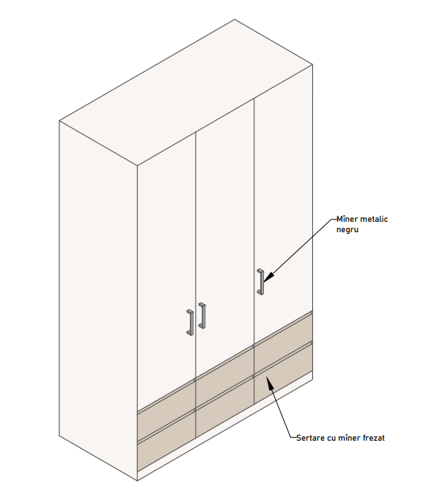 | Dimensiuni exterioare: 1650x600x2100mm - 4 buc
13 | LOT 4.3  Rafturi tip8 | Specificații:  Mobilier din MDF.  Cant din ABS 1,5-2 mm  Încorporat de perete.  Prevăzut cu dopuri antiderapante pentru protecția pardoselii  Culoarea la solicitarea Autorității contractante | 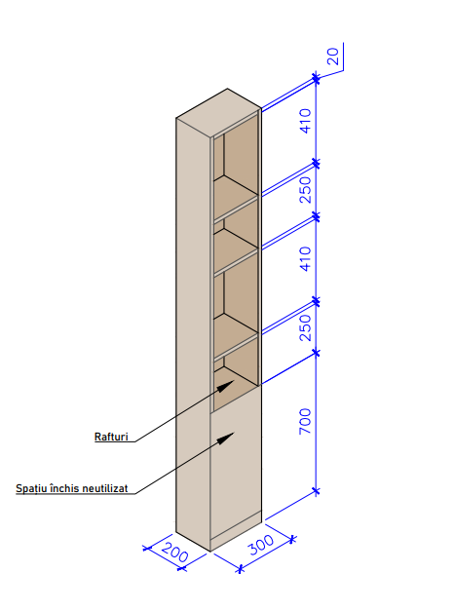 | Dimensiuni exterioare: 300x200x2100mm - 1 buc  310x200x2100mm - 1 buc  350x180x2100mm - 1 buc  380x200x2100mm - 1 buc
14 | LOT 5.1  Dulap laundry tip9 | Specificații:  Mobilier din MDF.  Cant din ABS 1,5-2 mm  Culoarea la solicitarea Autorității contractante  Prevăzut cu dopuri antiderapante pentru protecția pardoselii  Încorporat de perete. | 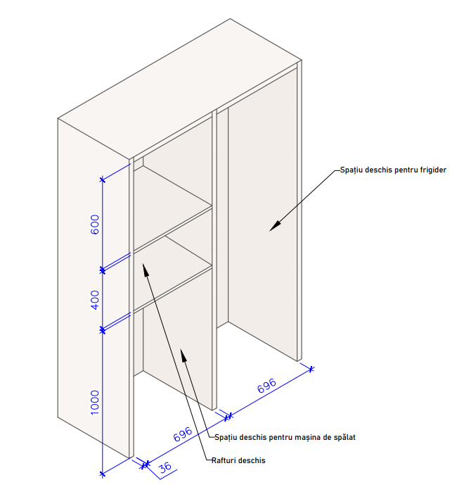 | Dimensiuni exterioare: 1500x650x2100mm - 4 buc
15 | LOT 5.2  Dulap cu cheie tip10 | Specificații:  Mobilier din MDF. Toate rafturile egale  Cant din ABS 1,5-2 mm  Culoarea la solicitarea Autorității contractante  Prevăzut cu dopuri antiderapante pentru protecția pardoselii  Balamale cu închidere lentă.  Încorporat de perete.  Balamale cu închidere lentă. | 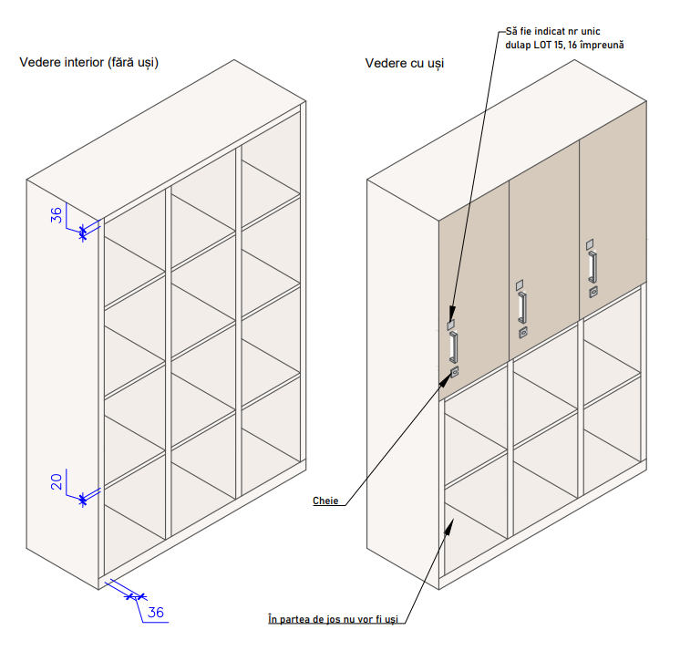 | Dimensiuni exterioare: 1300x450x1800mm - 4 buc
16 | LOT 5.3  Dulap cu cheie tip11  Construcția interioară este exact ca dulap LOT 5.2 | Specificații:  Mobilier din MDF. Toate rafturile egale.  Cant din ABS 1,5-2 mm  Prevăzut cu dopuri antiderapante pentru protecția pardoselii  Balamale cu închidere lentă.  Culoarea la solicitarea Autorității contractante  Încorporat de perete. | 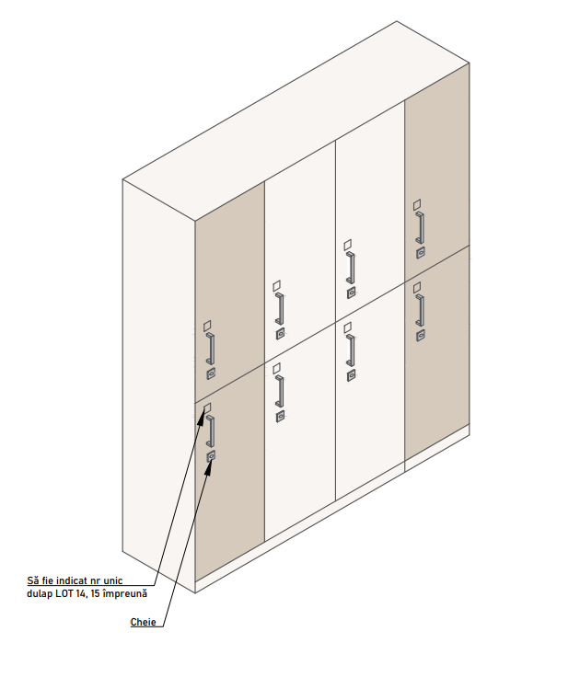 | Dimensiuni exterioare: 1700x450x1800mm - 4 buc
17 | LOT 6.1  Masă bucătărie | Specificații:  Dimensiunile nu sunt exacte, trebuie verificate. Mobilier din MDF cu carcasă metalică neagră, dimensiunea la țeava profilată 60x20x1,5  Cant din ABS 1,5-2 mm  Culoarea la solicitarea Autorității contractante | 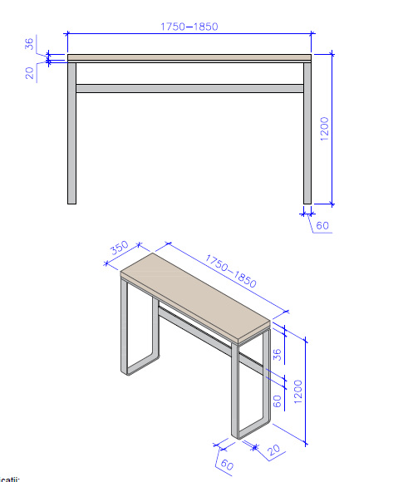 | Masă 1750-1850x350x1200mm - 4 buc
18 | LOT 6.2  Dulap deasupra mesei bucătărie | Specificații:  Dimensiunile nu sunt exacte, trebuie verificate. Mobilier din MDF.  Cant din ABS 1,5-2 mm  Culoarea la solicitarea Autorității contractante | 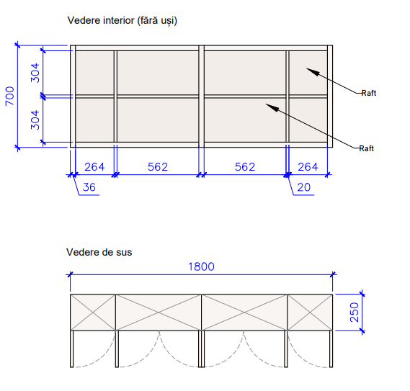 | Dulap deasupra mesei 1750-1850x250x700mm - 4 buc
19 | LOT 6.3  Mobilier bucătărie | Specificații:  Dimensiunile nu sunt exacte, trebuie verificate. Vezi în plan amplasare poziționarea tehnicii. Compartimentarea interioară și aspectul exterior al dulapului de sus a bucătăriei este exact ca LOT 18 (dulap deasupra mesei) Mobilier din MDF.  Culoarea la solicitarea Autorității contractante | 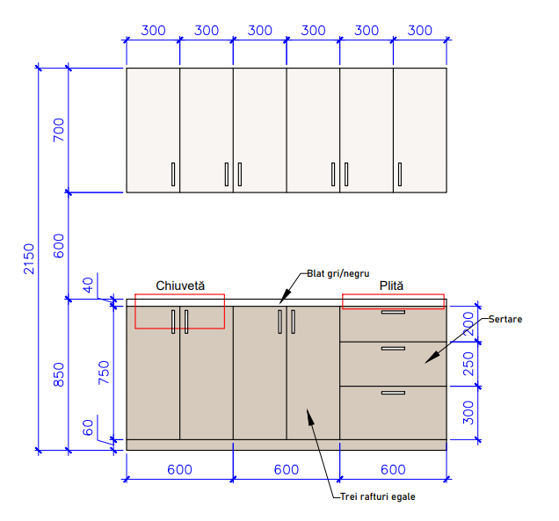 | Dulap de sus bucătărie 1750-1850x250x700mm - 4 buc Dulap de jos bucătărie 1750-1850x750x850mm - 4 buc
20 | LOT 7.1  Scaun bucătărie | Specificații:  Carcasă metalică, șezut MDF furniruit sau metal. 400(450)x400(450)mm. Hșezut=750 - 12buc Piciore culoarea neagră, șezut culoarea albastru. sau total albastru. | 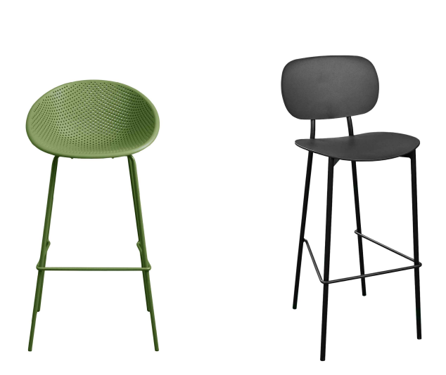 | 400(450)x400(450)mm. Hșezut=750 - 12buc
21 | LOT 7.2  Scaun cameră | Specificații:  Carcasă metalică, șezut MDF furniruit. 450(500)x450(500)mm - 48buc  Piciore culoarea neagră, șezut culoarea verde. | 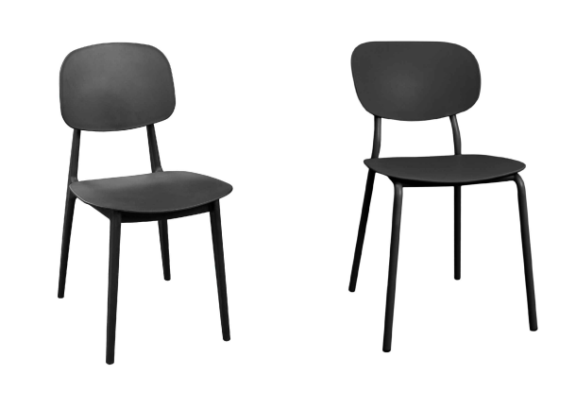 | 450(500)x450(500)mm - 48buc
22 | LOT 8.1  Mobilier lavoar dulap pentru mascarea lavoarului cu picior | Specificații:  Dimensiunile nu sunt exacte, trebuie verificate. Mobilier pentru mascarea lavoarului cu picior  Cant din ABS 1,5-2 mm  Culoarea la solicitarea Autorității contractante | 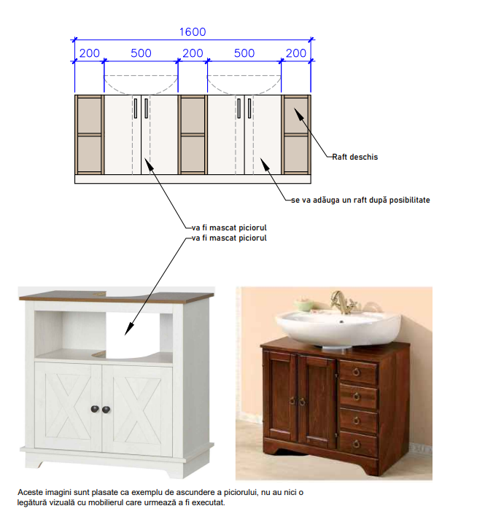 | 1600x400x550mm - 4buc
Pentru calcularea corecte a ofertelor va rugam sa luați in calcul:
- Vopsirea țăvii profilate pentru mese, rafturi carcasă metalică pat – acoperirea cu pulbere a structurilor metalice
- Grosimea la țiavă profilată pentru mese 60x20x1,5mm
- Grosimea la țiavă profilată pentru rafturi 30x20x1,5mm
- Toate balamalele sunt cu inchidere lentă
- Cant ABS 1,5-2 mm
- Material -MDF

Operatorii economici desemnați câștigători trebuie sa vină la fața locului pentru a stabili mărimile exacte la mobilierul ce urmează a fi confecționat și instalat.

Serviciile de livrare, ridicare la etajul nr. 4 și 5 la căminul nr. 3B amplasat pe adresa, mun. Chișinău, str. Eugen Coca nr. 29, și asamblarea mobilierului va fi inclusă în oferta prezentată.

